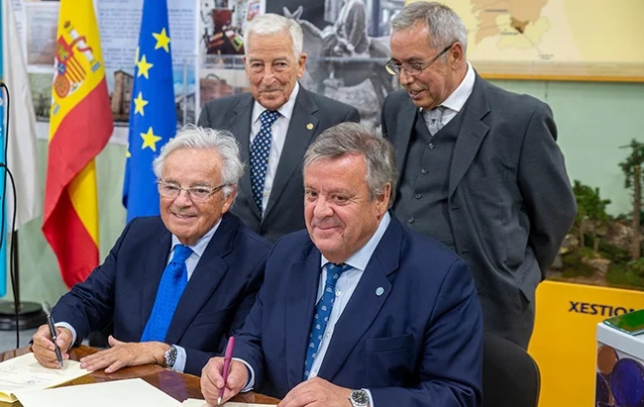

|  |
| --- |
| Gran acogida a la Constitución del Patronato de la Fundación del Museo do Médico Rural |
| El pasado sábado se celebró la puesta en marcha oficial de la Fundación Museo do Médico Rural en Maceda (Orense), con la firma por parte de los patronos promotores de la constitución del Patronato de la propia Fundación. Al acto acudieron más de un centenar de asistentes y contó con la presencia de numerosas autoridades, entre ellas el presidente del Parlamento de Galicia, Miguel Ángel Santalices. Para el presidente de PSN, la iniciativa expresa "amor y gratitud a esa figura tan cercana, tan nuestra, que estaba presente siempre y muy especialmente en aquellos momentos que la enfermedad, la angustia, el dolor, la debilidad y la impotencia acechaban y vulneraban nuestra integridad física y moral". |